Luna Sobrón Galmes
Verderol, 8
Arabella Parc
07011 PALMA DE MALLORCA
Madrid, 10 de enero de 2013

Estimada Luna:
El Comité de Alta Competición, junto con la Dirección Deportiva de la Real Federación Española de Golf, ha tomado la decisión de enviar a cada jugador perteneciente a los diferentes grupos de trabajo y a los que hayan obtenido subvenciones a través de los comités deportivos de la RFEG, una relación aproximada de la inversión anual realizada por la RFEG.
El motivo por el que mandamos esta notificación es hacer consciente al jugador y a su entorno del esfuerzo económico que la RFEG está haciendo en el desarrollo deportivo de cada uno de sus deportistas. Consideramos muy positivo y saludable dar a conocer dicho esfuerzo, que debe servir de fuente de motivación para que los jugadores correspondan con un mayor compromiso en la consecución de sus metas deportivas y personales.
LUNA SOBRON GALMES
Inversión realizada por la RFEG a favor de la jugadora durante el año 2012
Beca Blume curso 2011-2012 (2º y 3er trimestre) | 18.000 €
Internacional de España, Copa S.M. La Reina | 400 €
Internacional de Francia Junior, Coupe Esmond | 1.750 €
Inscripción Banesto Centro Nacional RFEG | 120 €
Concentración Preparatoria Europeo Girl | 985 €
Campeonato de Europa Equipos Girl | 2.800 €
Grand Prix de Landes | 550 €
British Girls | 2.100 €
Annika Invitational | 2.400 €
INVERSIÓN TOTAL 2012 | 29.105 €

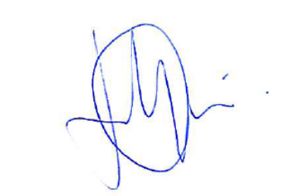
Aprovecho la ocasión para desearos un 2013 lleno de éxitos.

Un fuerte abrazo,

Nacho Gervás
Director Técnico

